苍南县国土资源局行政许可标准（事项编码：01001340007331920384330327）
01

土地开垦（土地整治）审核
办事指南

龙港镇国土资源与城乡规划建设局
土地开垦（土地整治）审核办事指南
一、适用范围
具备土地整治建设条件的个人，法人，其他组织。
二、事项审查类型
前审后批
三、审批依据
设立依据 | 1、《中华人民共和国土地管理法》 | 第39条
设立依据 | 2、《中华人民共和国土地管理法实施条例》 | 第17条
设立依据 | 3、《浙江省实施<中华人民共和国土地管理法>办法》 | 第17条
必要条件 | 1.满足下列全部条件的，予以许可：  （1）符合土地利用总体规划、土地整治规划；  （2）符合地类条件、海拔坡度、规模面积等技术规范。
四、受理机关
苍南县国土资源局
五、决定机关
苍南县人民政府
六、数量限制
1、无数量限制。
七、申请条件
目录 | 事项
1 | 符合国家法律规定
2 | 符合相关技术规范、标准
3 | 符合土地利用总体规划、土地整治规划规定
八、禁止性要求
1、行政许可依据的法律法规规章修改或废止；
2、行政许可依据的客观情况发生重大变化；
3、经对申请材料内容的实质性审查，申请许可的事项不符合法律法规规章要求
①申请事项不符合土地利用总体规划、土地整治规划规划要求
②申请事项不符合国家法律法规规范标准的
③因信访原因利害关系人有恰当理由导致不予许可的
九、申请材料目录
纸质申请材料采用A4纸，手写材料应当字迹工整、清晰，复印件申请人均应签名、复印清晰、大小与原件相符。
表1申请材料目录
材料名称 | 要求 | 原件  （份/套） | 复印件  （份/套） | 纸质/  电子版 | 是否必要，何种情况需提供
1. 立项呈报表 | 原件 | 1 | 3 | 纸质 | 必要
2. 立项申请文件 | A4纸，加盖单位公章 | 1 | 3 | 纸质 | 必要
3. 项目可研报告文本 | A4纸，加盖单位公章 | 1 | 3 | 纸质 | 必要
4. 项目设计书 | A4纸，加盖单位公章 | 1 | 3 | 纸质 | 必要
5. 项目预算书 | A4纸，加盖单位公章 | 1 | 3 | 纸质 | 必要
6. 专家评审意见 | A4纸，加盖单位公章 | 1 | 3 | 纸质 | 必要
7. 立项前土地权属认定表 | A4纸，加盖单位公章 | 1 | 3 | 纸质 | 必要
8. 立项前地类统计表 | A4纸，加盖单位公章 | 1 | 3 | 纸质+电子 | 必要
9. 村民代表大会会议纪要 | A4纸，加盖单位公章 | 1 | 3 | 纸质 | 必要
10. 项目立项前现场踏勘意见 | A4纸，加盖单位公章 | 1 | 3 | 纸质 | 必要
11. 项目实施前照片 | A4纸，加盖单位公章 | 1 | 3 | 纸质 | 必要
12. 土地利用总体规划局部图 | A4纸，加盖单位公章 | 1 | 3 | 纸质 | 必要
13. 项目区位图 | 加盖单位公章 | 1 | 3 | 纸质/电子 | 必要
14. 现状实测图 | 加盖单位公章 | 1 | 3 | 纸质/电子 | 必要
15. 规划图 | 加盖单位公章 | 1 | 3 | 纸质/电子 | 必要
十、申请接收
1、快递接受方式：龙港行政审批服务中心二楼国土资源与城乡规划建设局窗口；
2、当面接受。
十一、办理基本流程
本事项窗口办理流程如下：
1.申请。申请人到审批中心窗口提出申请，提交申请材料。
2.受理。窗口人员核验申请材料，符合申请资格，并材料齐全、符合规定格式的当场出具《受理回执》。材料不全的，当场出具《申请材料补正告知书》，申请单位应当在5个工作日内补件；不符合申请条件的出具不予受理通知书。
3.审查。国土资源主管部门应当自收到土地整治项目立项申报材料之日起二十日内，组织有关部门和专家进行实地踏勘、论证，提出论证意见，部门在承诺时限内审查决定，予以通过的，签发通过决定，制作结果文书；不予通过的，出具不予通过决定书。
4.报批。报苍南县人民政府审批，县政府在二十日内作出是否同意立项的决定。
5.告知结果及取证。窗口办结，通知申请人到窗口领取办理结果或快递送达。
十二、办结时限
1、受理时限：申请材料齐全且符合法定形式的，予以受理。
2、承诺办理时限：20个工作日（公示、论证、整改的时间不计入承诺时限。若有上述情况，则取件时间顺延）
十三、收费依据及标准
审批不收费。
十四、结果送达
申请人可自主选择取件
十五、行政相对人权力和义务
（一）行政相对人权利
申请人依法享有知情权、陈述权、申辩权、保密权，有权依法申请行政复议或者提起行政诉讼；其合法权益因行政机关违法实施行政许可受到损害的，有权依法要求赔偿。
详见最新《中华人民共和国行政许可法》及《中华人民共和国行政复议法》
（二）行政相对人义务、
1、保证所提供材料的真实性和准确性；
2、及时补送行政审查机构依法要求补正的材料；
3、配合行政审查机构工作人员依法对项目进行评审，并如实提供相关材料、信息。
十六、咨询途径
1、窗口咨询：龙港行政审批服务中心二楼国土资源与城乡规划建设局窗口
2、电话咨询：0577-59902570
十七、监督投诉渠道
申请人可通过电话、网上、龙港行政审批服务中心投诉科等方式进行投诉。
电话投诉：68621006。
申请人对本行政许可事项的办理结果有异议的，可依法申请行政复议或提起行政诉讼。
十八、办公地址和时间
办公地址：龙港行政审批服务中心二楼国土资源与城乡规划建设局窗口
办公时间：冬令：上午8:30—11:30，下午14:00—17:00；夏令：上午8:30—11:30，下午14:30—17:30；星期一至星期五（节假日除外）。

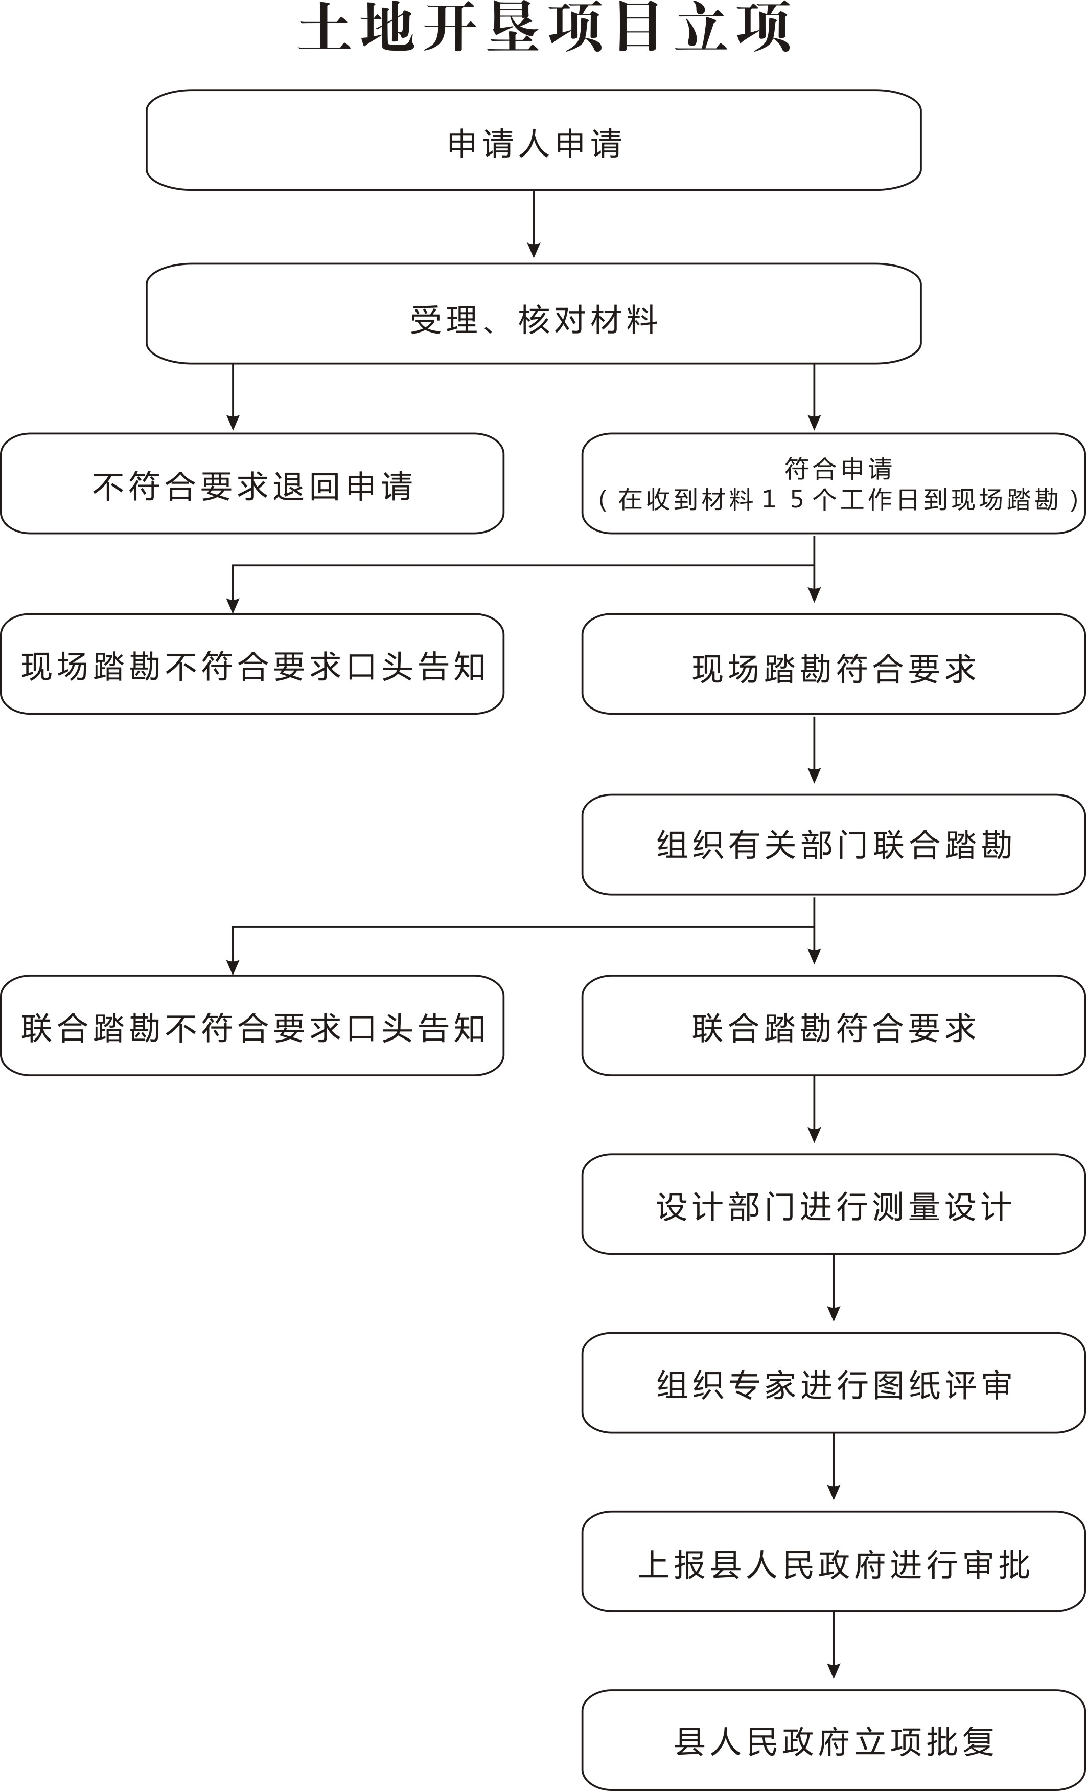

浙江省建设用地复垦项目

立
项
材
料
样
本

二○○七年九月
目 录

1、浙江省建设用地复垦项目呈报表
2、关于市对县建设用地复垦项目立项申请的批复
3、关于县对市要求批准建设用地复垦项目的申请报告
4、关于乡（镇）对县要求批准建设用地复垦项目的申请报告
5、建设用地复垦项目可行性分析报告
6、建设用地复垦前土地权属认定表
7、建设用地复垦表土回填说明情况表
8、项目区复垦前照片
9、项目区位图
10、现状实测图和规划图

浙江省建设用地复垦项目呈报表

编号：x土[整]字（ ） 号
x土[整]字（ ） 号
浙土[整]字（ ） 号

填报单位：xx县（市、区）国土资源局 （盖章）
xx年xx月xx日

填表说明：
1、本表由县（市、区）土地行政主管部门根据有关文件规定如实填写，加印盖章后上报。
2、项目名称规范。
3、可单面复印，为盖章较多的呈报表中其它内容的修改提供便利。
4、项目区位要写到村。
5、面积单位统一使用公顷,要求准确到小数点后四位。
单位： 公顷
建设用地复垦项目名称
申请建设用地复垦单位
项目区位 |  |  |  |  |  |  |  |  |  |  | 总面积
土  地  利  用  现  状  分  类 | 耕地 |  |  | 灌溉水田 |  |  |  |  |  | 规  划  复  垦  后  土  地  利  用  现  状  分  类 | 耕地 |  | 灌溉水田
土  地  利  用  现  状  分  类 |  |  |  | 旱地 |  |  |  |  |  | 规  划  复  垦  后  土  地  利  用  现  状  分  类 |  |  | 旱地
土  地  利  用  现  状  分  类 |  |  |  | 其他 |  |  |  |  |  | 规  划  复  垦  后  土  地  利  用  现  状  分  类 |  |  | 其他
土  地  利  用  现  状  分  类 | 园地 |  |  |  |  |  |  |  |  | 规  划  复  垦  后  土  地  利  用  现  状  分  类 | 园地
土  地  利  用  现  状  分  类 | 林地 |  |  |  |  |  |  |  |  | 规  划  复  垦  后  土  地  利  用  现  状  分  类 | 林地
土  地  利  用  现  状  分  类 | 其他  农用地 |  |  | 农村道路 |  |  |  |  |  | 规  划  复  垦  后  土  地  利  用  现  状  分  类 | 其他  农用地 |  | 农村道路
土  地  利  用  现  状  分  类 |  |  |  | 坑塘水面 |  |  |  |  |  | 规  划  复  垦  后  土  地  利  用  现  状  分  类 |  |  | 坑塘水面
土  地  利  用  现  状  分  类 |  |  |  | 其他 |  |  |  |  |  | 规  划  复  垦  后  土  地  利  用  现  状  分  类 |  |  | 其他
土  地  利  用  现  状  分  类 | 居民点及独立工矿用地 |  |  | 农村居民点 |  |  |  |  |  | 规  划  复  垦  后  土  地  利  用  现  状  分  类 | 居民点  及独立工矿用地 |  | 农村居民点
土  地  利  用  现  状  分  类 |  |  |  | 独立工矿用地 |  |  |  |  |  | 规  划  复  垦  后  土  地  利  用  现  状  分  类 |  |  | 独立工矿用地
土  地  利  用  现  状  分  类 |  |  |  | 其他 |  |  |  |  |  | 规  划  复  垦  后  土  地  利  用  现  状  分  类 |  |  | 其他
土  地  利  用  现  状  分  类 | 交通运输用地 |  |  |  |  |  |  |  |  | 规  划  复  垦  后  土  地  利  用  现  状  分  类 | 交通运输用地
土  地  利  用  现  状  分  类 | 水利设施用地 |  |  |  |  |  |  |  |  | 规  划  复  垦  后  土  地  利  用  现  状  分  类 | 水利设施用地
土  地  利  用  现  状  分  类 | 未利用土地 |  |  |  |  |  |  |  |  | 规  划  复  垦  后  土  地  利  用  现  状  分  类 | 未利用土地
土  地  利  用  现  状  分  类 | 其他土地 |  |  |  |  |  |  |  |  | 规  划  复  垦  后  土  地  利  用  现  状  分  类 | 其他土地
土  地  利  用  现  状  分  类 | 合计 |  |  |  |  |  |  |  |  | 规  划  复  垦  后  土  地  利  用  现  状  分  类 | 合计
可新增耕地面积 |  |  |  |  |  |  |  |  |  |  |  | 其中建设用地复垦  新增耕地面积
动迁情况 |  | 动迁居民 |  |  |  |  |  | 户 |  |  |  | 动迁人口 |  |  | 人
 |  | 拆迁房屋 |  |  |  |  |  | 幢 间，建筑面积 m² ,建筑占地面积 m²
 |  | 其它构筑物
工作计划及实施期限 |  |  |  |  |  |  |  | 第一、xx年xx月—xx年xx月，项目的实施准备阶段，主要进行…等工作。  第二、xx年xx月—xx年xx月，…阶段，主要进行…等工作。  …
宅基地复垦资金筹措方案简要说明
项目所涉村经济合作社或村民委员会意见 |  |  | （盖章）  年 月 日 |  |  |  |  |  | （盖章）  年 月 日 |  |  |  |  | （盖章）  年 月 日
项目所涉乡（镇）人民政府意见 |  |  | （盖章）  年 月 日
县  级  土  地  行  政  主  管  部  门  初  审  意  见 |  |  | 经办人意见：  说明内容：该项目是否符合土地利用总体规划，新增耕地图斑在土地利用变更调查图上是否为建设用地。经实地踏勘，项目区复垦总面积xx公顷，规划新增有效耕地面积xx公顷，其中建设用地复垦新增耕地面积xx公顷（宅基地复垦xx公顷，工矿用地复垦xx公顷）。  （签名）  年 月 日
单位意见：

（盖章）
年 月 日
市  土  地  行  政  主  管  部  门  审  查  意  见 |  |  | 经办人意见：  说明内容：该项目是否符合土地利用总体规划，新增耕地图斑在土地利用变更调查图上是否为建设用地。经实地踏勘，项目区复垦总面积xx公顷，规划新增有效耕地面积xx公顷，其中建设用地复垦新增耕地面积xx公顷(宅基地复垦xx公顷，工矿用地复垦xx公顷)。  （签名）  年 月 日
单位意见：

（盖章）
年 月 日
备
注
工作计划及实施期限 |  |  |  |  |  | 第一、xx年xx月—xx年xx月，项目的实施准备阶段，主要进行…等工作。  第二、xx年xx月—xx年xx月，…阶段，主要进行…等工作。  …
宅基地复垦资金筹措方案简要说明
项目所涉村经济合作社或村民委员会意见 |  |  | （盖章）  年 月 日 |  |  |  |  |  | （盖章）  年 月 日 |  |  |  |  | （盖章）  年 月 日
项目所涉乡（镇）人民政府意见 |  |  | （盖章）  年 月 日
县  级  土  地  行  政  主  管  部  门  初  审  意  见 |  |  | 经办人意见：  说明内容：该项目是否符合土地利用总体规划，新增耕地图斑在土地利用变更调查图上是否为建设用地。经实地踏勘，项目区复垦总面积xx公顷，规划新增有效耕地面积xx公顷，其中建设用地复垦新增耕地面积xx公顷（宅基地复垦xx公顷，工矿用地复垦xx公顷）。  （签名）  年 月 日
单位意见：

（盖章）
年 月 日
市  土  地  行  政  主  管  部  门  审  查  意  见 |  |  | 经办人意见：  说明内容：该项目是否符合土地利用总体规划，新增耕地图斑在土地利用变更调查图上是否为建设用地。经实地踏勘，项目区复垦总面积xx公顷，规划新增有效耕地面积xx公顷，其中建设用地复垦新增耕地面积xx公顷(宅基地复垦xx公顷，工矿用地复垦xx公顷)。  （签名）  年 月 日
单位意见：

（盖章）
年 月 日
备
注

xx市国土资源局
关于xx县（市、区）xx乡(镇) xx村等xx个
建设用地复垦项目立项申请的批复
xx县（市、区）国土资源局：

说明内容：
xx县（市、区）申请的建设用地复垦项目是否符合浙土资[2007]6号文件等建设用地有关政策规定的要求，是否符合xx县（市、区）土地利用总体规划及村镇规划。是否具备立项条件，是否同意立项！

附件：批准建设用地复垦项目清单

要求：必须有项目清单和单位公章

批准建设用地复垦项目清单
单 位： 公顷
序号 | 建设用地复垦项目名称 | 项目编号 | 整理总面积 | 整理前耕地面积 | 整理后耕地面积 | 新增耕地面积 | 复垦面积
 |  |  |  |  |  |  | 小计 | 其中宅基地复垦面积
1
2
3
4
5
6
7
 | 合计

关于xx县（市、区）xx乡(镇) xx村等xx个
建设用地复垦项目的立项请示

xx市国土资源局：
主要说明内容：xx个项目区总面积xx公顷，其中：建设用地面积xx公顷。通过复垦可新增耕地面积xx公顷，其中建设用地复垦新增耕地面积xx公顷（其中宅基地复垦面积xx公顷）。该工程总投资xx元.

附件：建设用地复垦项目清单

要求：必须有项目清单和单位公章
建设用地复垦项目清单

序号 | 建设用地复垦项目名称 | 项目编号 | 整理总面积 | 整理前耕地面积 | 整理后耕地面积 | 新增耕地面积 | 复垦面积
 |  |  |  |  |  |  | 小计 | 其中宅基地复垦面积
1
2
3
4
5
6
7
 | 合计

关于要求对xx乡(镇)xx村等xx个
建设用地复垦项目进行立项的函

xx县（市、区）国土资源局：

主要说明内容：
1.各项目申请立项的原因、拆迁农户意愿等。
2.各项目涉及多少个行政村、自然村。项目区复垦总面积xx公顷，规划新增有效耕地面积xx公顷，其中建设用地复垦新增耕地面积xx公顷(宅基地复垦xx公顷，工矿用地复垦xx公顷)。说明工程总投资xx万元，资金筹措方式，计划完工时间等。

附件：建设用地复垦项目清单

要求：必须有项目清单和单位公章
建设用地复垦项目清单
单 位：公顷
序号 | 建设用地复垦项目名称 | 项目编号 | 整理总面积 | 整理前耕地面积 | 整理后耕地面积 | 新增耕地面积 | 复垦面积
 |  |  |  |  |  |  | 小计 | 其中宅基地复垦面积
1
2
3
4
5
6
7
 | 合计

xx县（市、区）xx乡（镇）xx村
建设用地复垦项目

可
行
性
研
究
报
告

xx乡（镇）人民政府
xx年xx月xx日

目 录

一 项目概况

1项目简介

2项目实施的目的及意义

二 项目编制依据

1国家法规及地方政策

2 基本数据来源

3 工程设计依据

三 目标任务

四 工程量及投资估算

1 工程量

2 工程投资

五 资金筹集计划

六 项目组织管理

七 施工计划及施工管理

1 施工计划

2 施工管理

八 效益分析及结论

1 效益分析

2 结论

一 项目概况

1 项目简介
该项目类型为建设用地复垦项目，项目区座落于xx，项目区整理总面积xxx公顷，主要为村庄（采矿用地）。

2项目实施的目的及意义

二 项目编制依据

1 国家法规及地方政策
（1）《中华人民共和国土地管理法》和实施条例
（2）根据省国土资源厅《关于进一步加强建设用地复垦项目管理的通知》（浙土资发[2007]6号）
……

2 基本数据来源（根据各地实际情况而定）

3 工程设计依据（根据工程实际要求而定）

三 目标任务

四 工程量及投资估算

1工程量
本项目涉及xx乡（镇）xx村xx户，总面积xxx公顷，扣除新建道路、水利设施建设用地xx公顷，该项目可净增耕地面积xx公顷（见附表1）。
说明新建道路、水利设施的规格、工程量等。如是矿山复垦项目，还应说明土壤改良的耕作层表土剥离运输等工程设计情况。

2工程投资
本项目工程总投资xxx元，具体件附表2。

五 资金筹集计划
根据各个地区不同情况而定。

六 项目组织管理

七 施工计划及施工管理

1 施工计划
根据项目规划设计和调研情况分析预测，该项目分以下xx个阶段进行：
第一阶段：xx年xx月至xx年xx月，……
……

2 施工管理
1）领导班子
2）施工队伍
3）施工管理
4) 后续管理

八 效益分析及结论

1 效益分析
1）社会效益
2) 生态效益
3）经济效益

2 结论

附表1 xx县（市、区）建设用地复垦前后地类统计表
项目名称： 单位： 公顷
村名 | 项目总面积 | 新增耕地面积 | 复垦前地类面积 |  |  |  |  |  |  |  |  |  |  |  |  |  | 复垦后地类面积
村名 | 项目总面积 | 新增耕地面积 | 耕地 |  |  | 园地 | 林地 | 其他农用地 |  | 居民点及独立工矿用地 |  |  | 交通运输用地 | 水利设施用地 | 未利用土地 | 其他利用土地 | 耕地 |  | 园地 | 林地 | 其他农用地 |  |  | 居民点及独立工矿用地 |  |  | 交  通  运  输  用  地 | 水  利  设  施  用  地 | 未  利  用  土  地 | 其  他  利  用  土  地
村名 | 项目总面积 | 新增耕地面积 | 灌溉水田 | 旱  地 | 其他 | 园地 | 林地 | 农村道路 | 坑塘水面 | 农村居民点 | 独立工矿用地 | 其他 |  |  |  |  | 灌溉水田 | 旱地 | 园地 | 林地 | 农村道路 | 坑塘水面 | 其  他 | 农村居民点 | 独立工矿用地 | 其  他
合计
填报单位（盖章）： 审核人： 填表人： 年 月 日
填表说明：（需由当地国土局地籍部门认定盖章）
附表2
建设用地复垦资金预算清单
项目名称： 项目投资：
复垦前面积： 复垦后面积：
序号 | 投资项目 | 规格 | 数量 | 单价（元） | 金额 | 备注
一 | 土方工程
二 | 配套设施
二 | 水利配套
二 | 交通道路
二 | 电力设施
二 | …
三 | 政策处理
三 | 青苗补偿
三 | 房屋拆迁
三 | …
四 | 耕作层表土运输费用  （工矿用地）
五 | 绿化
六 | 工程勘测及其他
 | 合计

建设用地复垦前土地权属认定表
项目名称： 单位： 公顷
地块编号 | 权属单位 | 面积
合计
村  委  会  意  见 | 面积确切，权属无争议。同意复垦  （盖章）  年 月 日 | 面积确切，权属无争议。同意复垦  （盖章）  年 月 日 | 面积确切，权属无争议。同意复垦  （盖章）  年 月 日
村  委  会  意  见 | 面积确切，权属无争议。同意复垦  （盖章）  年 月 日 | 面积确切，权属无争议。同意复垦  （盖章）  年 月 日 | 面积确切，权属无争议。同意复垦  （盖章）  年 月 日
乡（镇）  人民  政府  意见 | xx乡（镇）人民政府（盖章）  年 月 日

建设用地复垦表土回填说明情况表

复垦整理区块 | 复垦区面积  （公顷） | 表土来源 | 土方量 | 金额 | 备注
1
2
3
…
….
合计
填报单位（盖章）： 审核人： 填表人： 年 月 日

Xx县（市、区）国土资源局（盖章）
（填表说明：需要乡镇部门和国土部门盖章）

xx乡（镇）建设用地复垦项目复垦前照片

贴照片处

贴照片处

贴照片处

要求：1、应携带项目现状图、规划设计图到现场拍摄，拍摄范围要准确。
2、照片拍摄时要有明显的参考物。
3、照片拍摄应参照规划设计图，以便将来拍摄同背景竣工后照片，能基本反映项目区工程质量情况。
4、照片拍摄可采取近景和远景多方位拍摄几组。

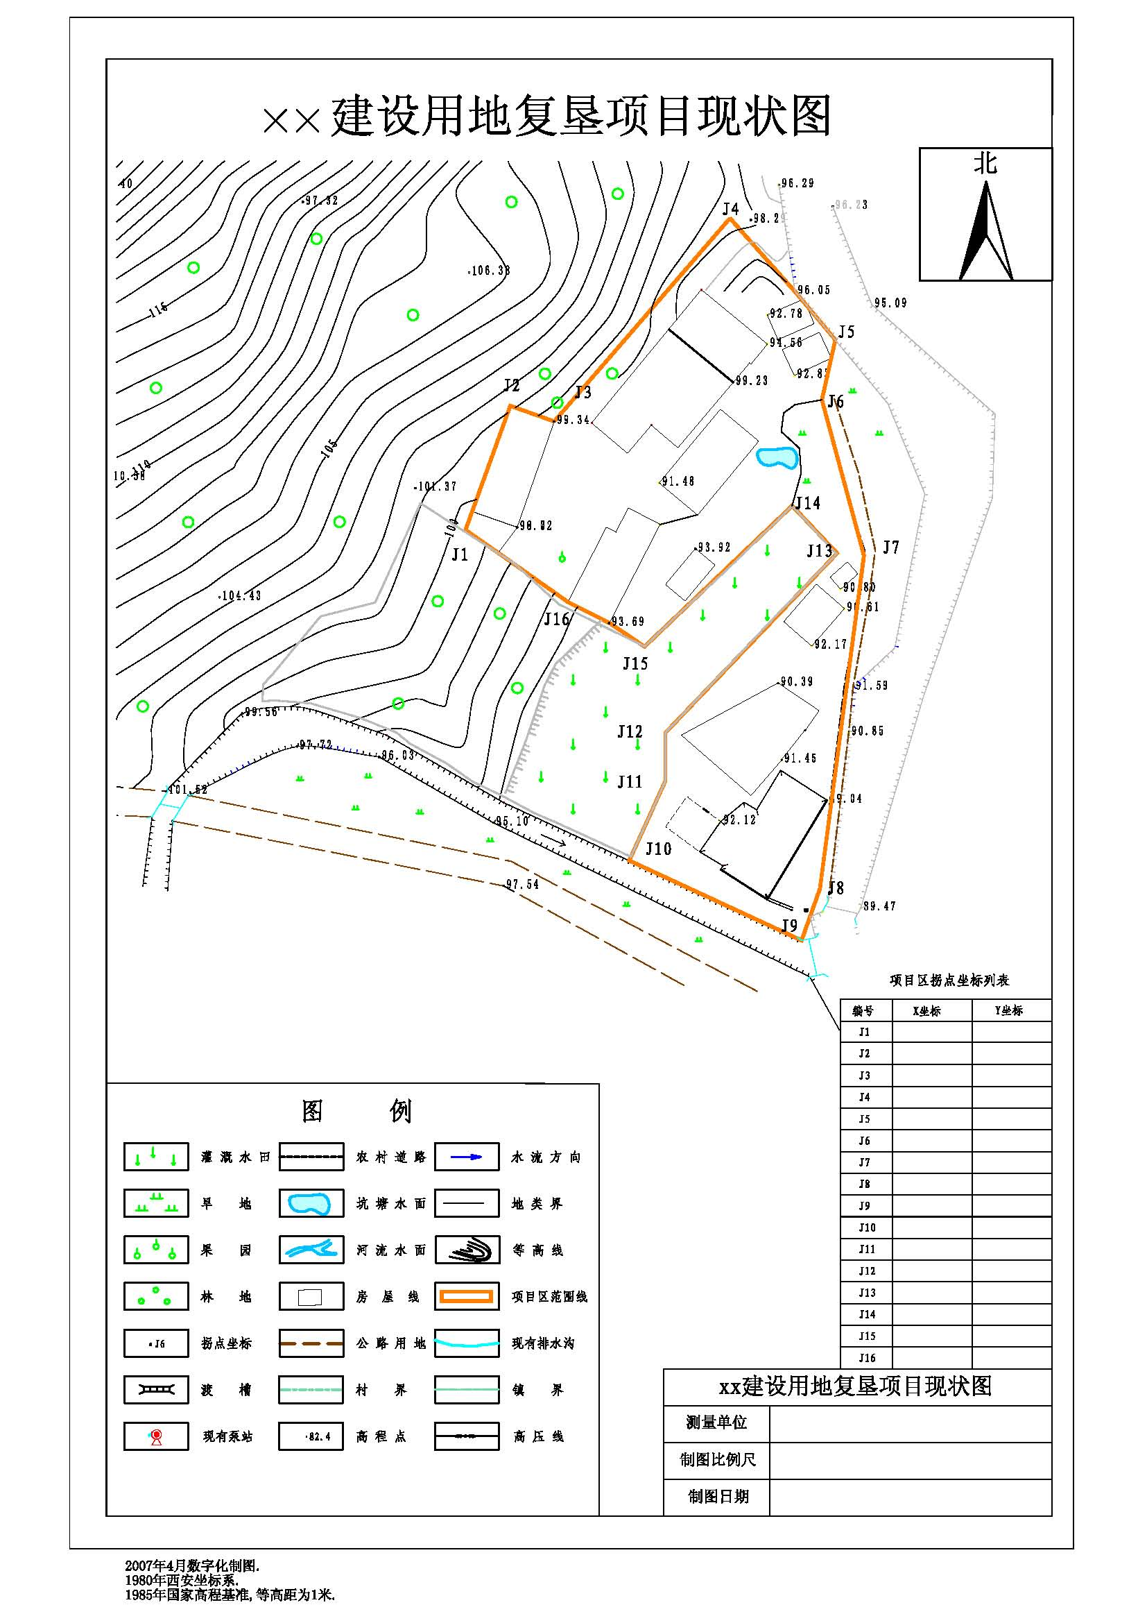
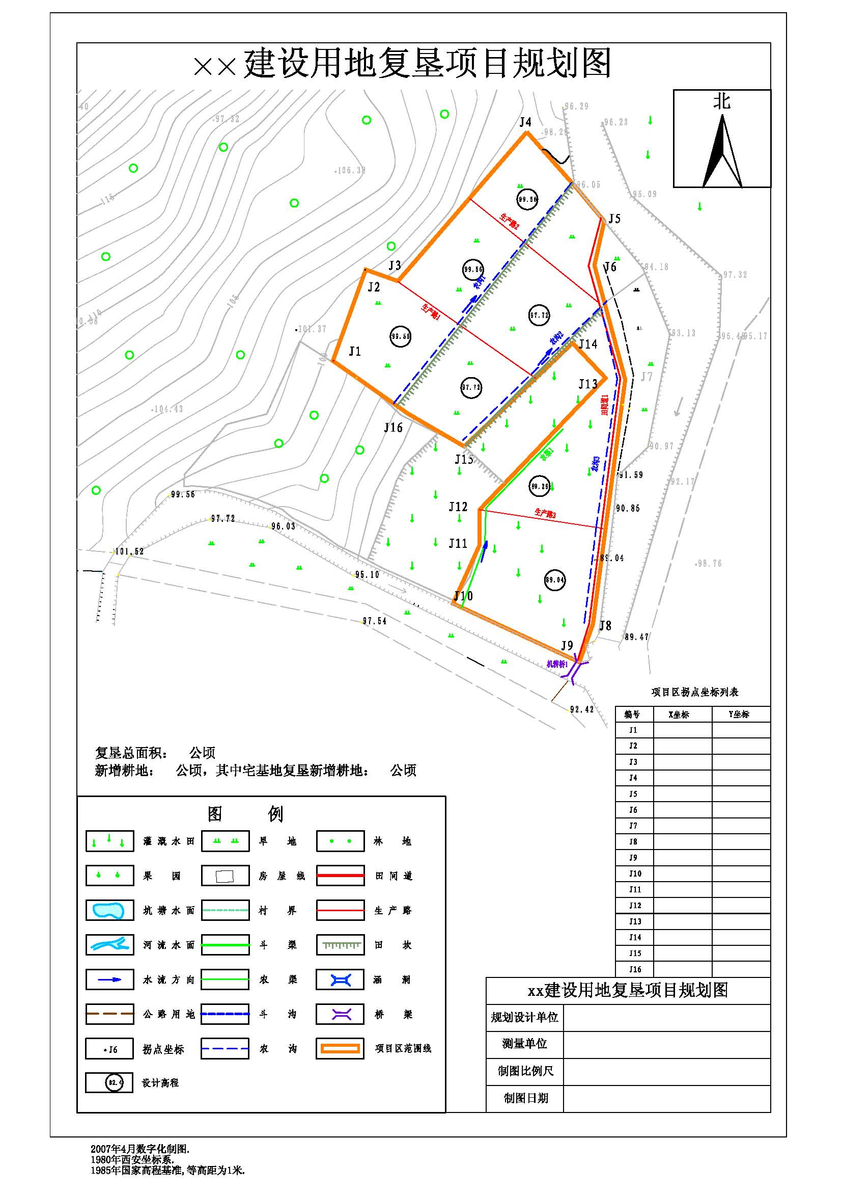
图件要求：
一、项目区位图
（一）变更调查图
1、采用项目立项前最新的土地利用变更调查1∶10000标准分幅土地利用现状图，需有图斑号。
2、区位图和现状图、规划图（竣工图）整理范围一致。
3、加盖有国土资源管理部门的公章。
（二）土地利用总体规划图
1、加盖国土资源管理部门的公章。
二、现状实测图
1、图纸需清楚规范，四至要有明确的坐标系，要标明拐点坐标。
2、要能清晰反映复垦区域范围和复垦区内及周边地类、地形地物、土地权属界限，标出土地分类面积。
3、复垦前现状图要与变更后的详查图相一致，用红线划出整理范围。
4、标出新增耕地图斑位置和图斑号。
5、图例要规范，比例尺应为1：500—1：1000。
6、必须有国土局和测量单位公章。
三、规划设计图
1、以现状图为基础，需有资质的设计单位进行编制。
2、图纸需清楚规范，清晰反映复垦区域范围和复垦区内及周边地类、地形地物、土地权属界限，标出土地分类面积。
3、必要的地理高程和设计高程。
4、沟、路、渠、坎及建（构）筑物等要素清楚、标绘清晰，图例要规范。
5、国土局和设计单位公章。
6、比例尺与现状图相同。
7、项目规划图编制要求
（1）规划图绘制要素
规划图要反映原始地形、地物及土地利用状况。
规划图要绘制反映规划后土地利用的地类符号或以色标标识土地分类。必须绘制能够反映整理前后土地利用变化的面积统计表。
要清晰标识出原有工程（原有工程、改建工程）设施。
规划图上可绘制工程特性表。
项目区田块要编号，进行土地平整的田块宜标注设计高程
清晰标识道路、渠道（流向）、排水沟（流向）、防护林、机井、农桥、闸、涵、电力线路、跌水及其它有关建（构）筑物的位置。
标示项目区外附近的重要地物，如道路、干渠、河流、排水承泄区等，反映与区内相应工程的联系。
图幅整饰要齐全，布局要协调美观。
（2）规划图绘制要求
规划图必须以现状图为底图绘制。
地类符号和色标按“土地利用现状调查技术规程”规定绘制，可参考“第二次全国土地调查规程”与“土地开发整理项目设计报告编制规程”。
清晰标识道路、渠道（流向）、排水沟（流向）、防护林、机井、农桥、闸、涵、电力线路、跌水及其它有关建（构）筑物的位置，并按规定的编号规则进行编号。
（3）编号规则
规划图上的工程编号遵循如下规定：
—— 以汉语文字标示为主。
—— 道路编号为：田间道1、2…，生产路1、2…，按自上至下，自左至右顺序。
—— 渠道编号：因支渠及斗渠数量少，可顺序编号，农渠依上级渠道编号。
图1渠道编号示例图
—— 排水沟编号规则与渠道相同，支沟、斗沟顺序编号、农沟依下级沟道编号。
—— 建筑物编号原则上以顺序标号为主，但应以该建筑物的专业称呼加数字构成编号。如涵洞、农桥、水闸（进水闸、节制闸等）、泵站、蓄水池、渡槽、倒虹吸、陡坡、跌水等。图幅内按自上至下，自左至右顺序编排。
（4）图幅整饰
包括图名、图例、坐标系统、指北针、编制单位、比例尺、制图日期等内容。图名统一规定为：××建设用地复垦项目规划图，字体为黑体，字号根据图纸大小而定。图纸左下脚，图框线外应标注该幅图纸所采用的高程系和坐标系。

其他要求：
1、需提供电子文档（图件必须是数据格式）和当年土地利用现状数据库（E00格式）。
2、纸张大小，除制式表格及图件外全部使用A4型纸。验收材料应按上述材料顺序一律用长尾夹包装，除图纸外，纸张规格统一使用A4纸，方便拆卸。
3、图纸折叠的方式：A4大小、图名朝外、先横后纵、便于装订、便于展开、图纸右沿与文本右沿并齐。
4、文面整洁，个别地方确需涂改要加盖用印单位校对章。

